少年班学院2024级4班、2025级5班联合开展“元宵拾味，暖意相逢”主题团日活动
元宵佳节，暖意融融。3月3日晚，少年班学院2024级4班与2025级5班在东区学生食堂联合举办“元宵拾味，暖意相逢”主题团日活动。本次活动将中华优秀传统文化体验与班级凝聚力建设相结合，通过亲手体验元宵制作、新老生互动交流，让同学们在指尖的创意与舌尖的甜糯中感受节日温情，在朋辈同行中凝聚青春力量。
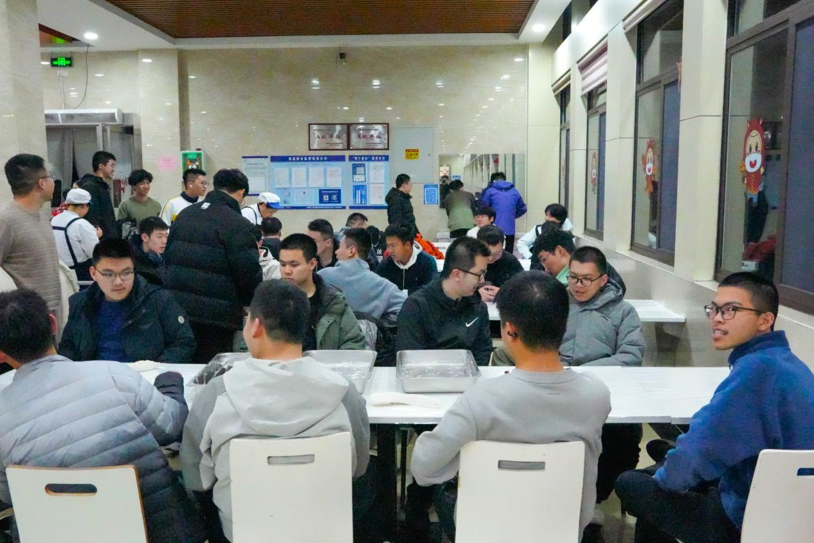
活动伊始，同学们有序洗手、做好卫生准备，以整洁的状态开启此次手工实践。
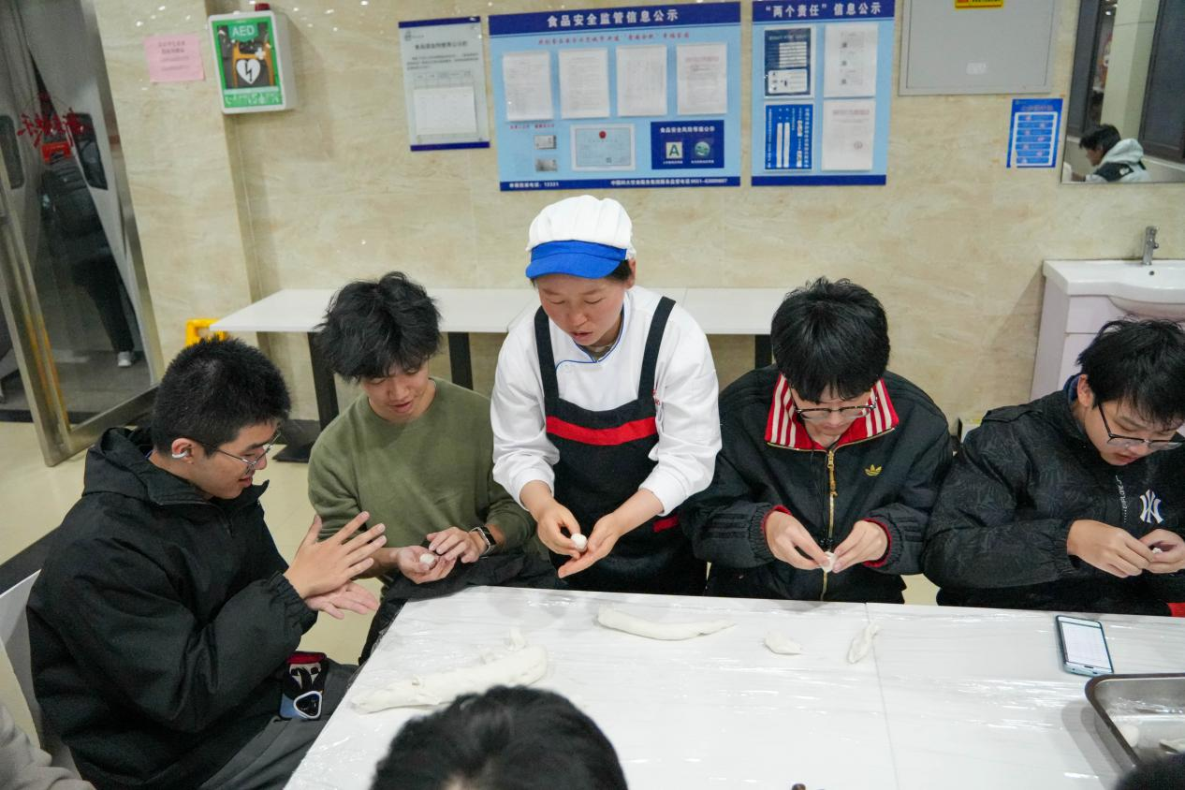
随后进入元宵制作环节，食堂内气氛热烈，俨然成为一个热闹的手工工坊。工作人员提前备好糯米面团、豆沙、芝麻等原料，食堂阿姨现场示范教学。从揉面的力道，到包馅的手法，再到搓圆的技巧，同学们认真观察、踊跃尝试。两班同学们相互请教、分工协作，在指尖翻飞间，一颗颗圆润饱满的元宵逐渐成型。现场欢声笑语不断，大家在动手实践中体验传统节日的魅力，也在协作中拉近了彼此的距离。
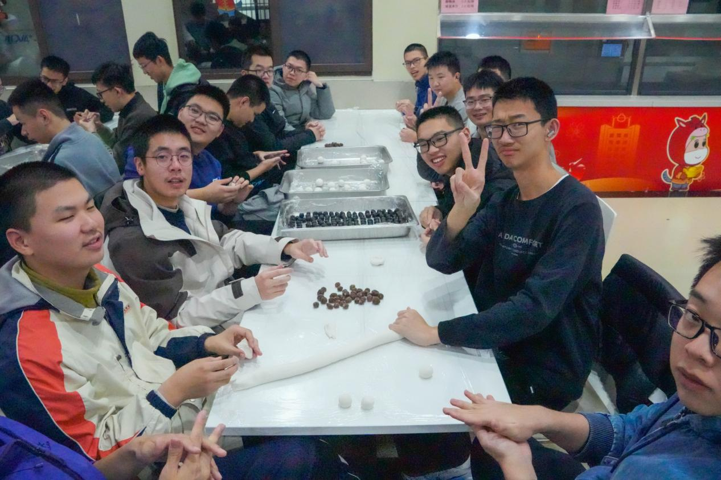
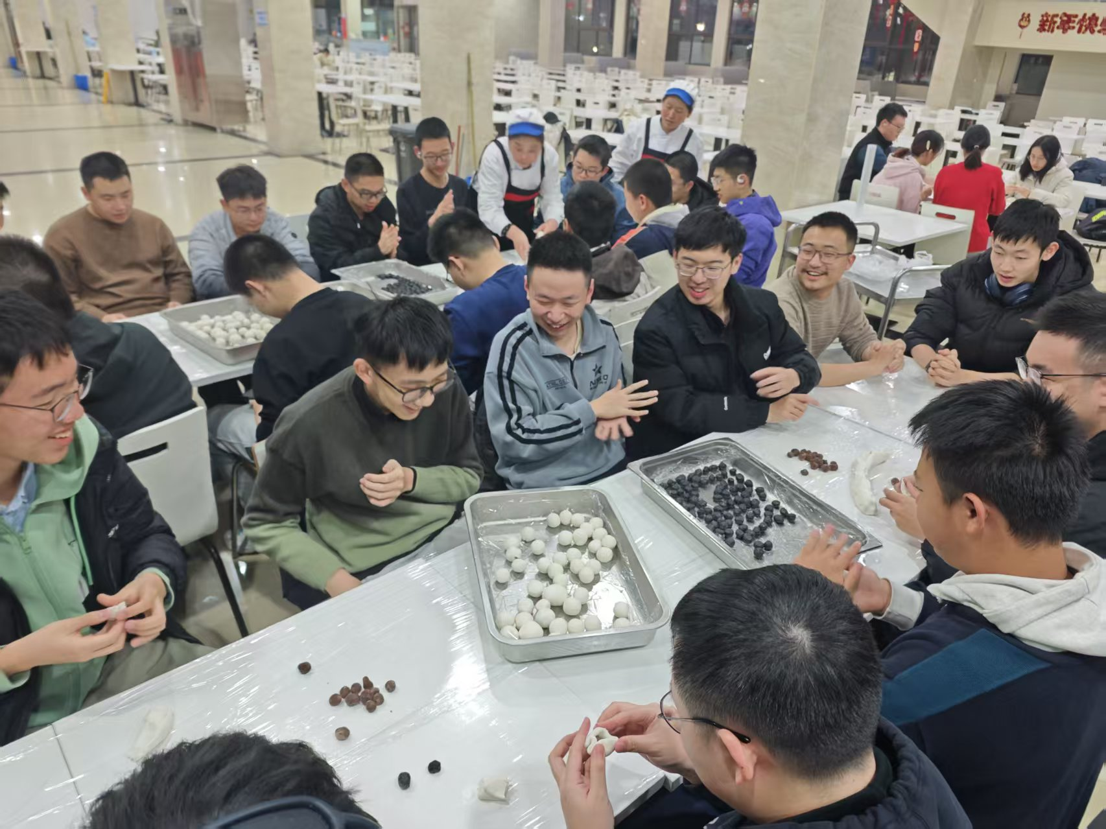
制作完成后，食堂工作人员将同学们亲手制作的元宵下入沸锅，热气腾腾间，暖意更浓。在等待的间隙，大家围坐交流，围绕学习方法、校园生活、学科探索、未来规划等话题畅所欲言。高年级同学分享成长经验，低年级同学畅谈入学感悟，轻松真诚的交流拉近了两个班级的距离，增进了彼此的了解和情谊。随后，一碗碗热乎乎的元宵端上桌，大家围坐品尝自己的劳动成果，软糯的外皮包裹着香甜的馅料，暖意从舌尖蔓延至心底。
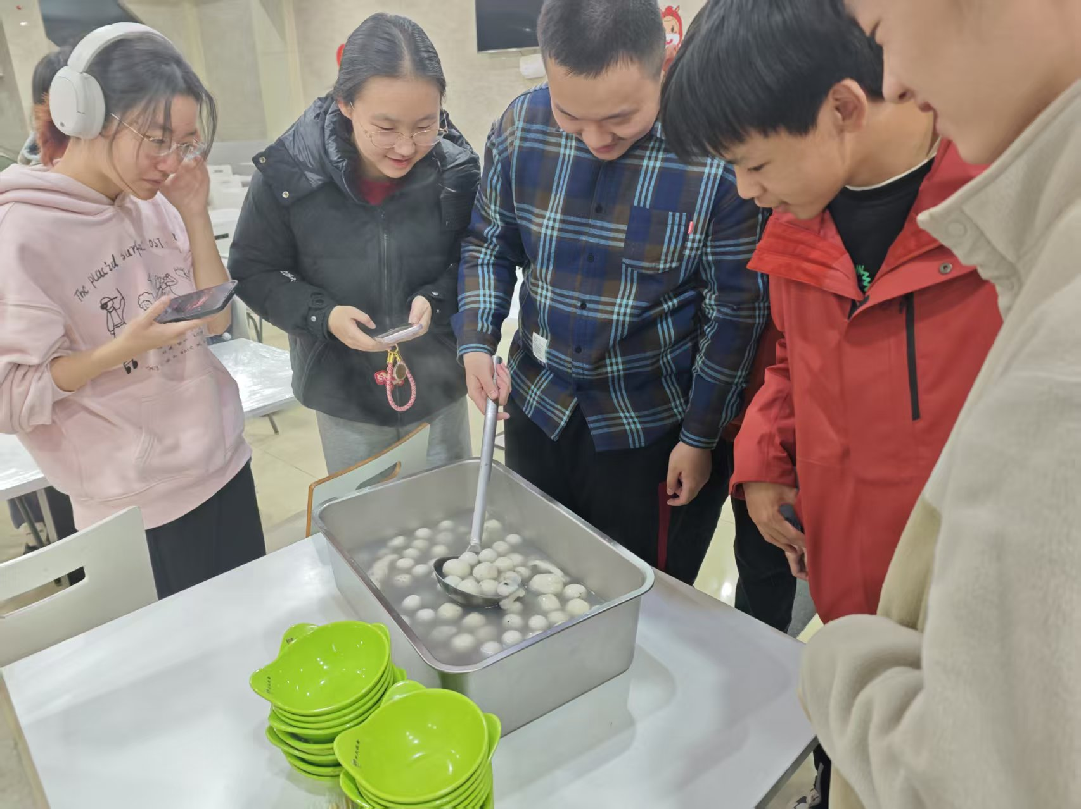
活动尾声，两个班级的同学齐聚镜头前，留下了一张张笑容洋溢的合影。照片定格了协作的瞬间，也承载着对未来的美好期许。大家互道节日祝福，愿新的一年学业精进、情谊长存，在集体中共同成长。
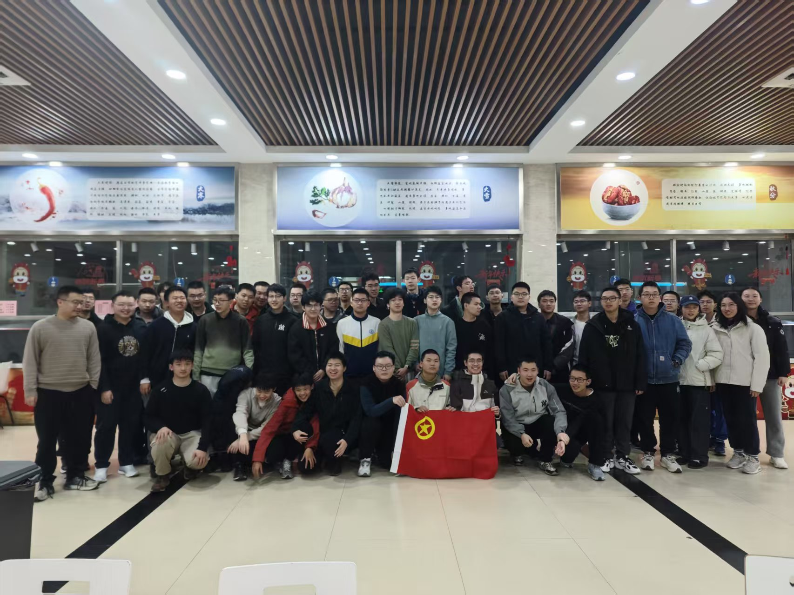
此次元宵主题团日活动内容充实、形式活泼，既是一次沉浸式的传统文化体验，也是一次有温度的新老班级交流。同学们在动手实践中感受传统、传递温情，在朋辈互动中收获支持、凝聚合力。未来，2025级5班与2024级4班的同学们将继续携手同行，以更昂扬的姿态共赴青春征程。

少年班学院2024级4班、2025级5班
撰稿人：PB24000142 贾婧辰

